**Valga vald**

Puiestee 8, Valga 68203

e-post: [valga@valga.ee](mailto:valga@valga.ee)

09.01.2025

**SEISUKOHT**

**Raudsepa akupanga ehitusloa menetluses**

Valla menetluses on Evecon OÜ akupanga ja alajaama ehitusloa taotlus Raudsepa kinnistule (82002:003:0592). 03.01.2025 esitas Terviseamet oma seisukoha seoses kavandatava akupanga müraga, mille kohaselt peab Terviseamet müra piirväärtustega arvestamist piisavaks, kuid soovitab võimalusel rakendada täiendavaid meetmeid müra sihtväärtuste tagamiseks. Käesolevaga esitab Evecon OÜ seisukoha täiendavate leevendusmeetmete rakendamise osas.

**Raudsepa akupangast lähtuva müra leevendamiseks on juba kavandatud piisavad leevendusmeetmed, mis tagavad kavandatava tegevuse õiguspärasuse ja avalike huvide kaitse. Täiendavate leevendusmeetmete rakendamine on eesmärgipäratu ja ebaproportsionaalne.**

Terviseamet on asunud ebaõigele seisukohale, et õiguskord ei anna ühest vastust, millistel juhtudel ja kuidas täpsemalt müra sihtväärtust üldplaneeringu kaudu rakendada. Müra piirväärtus tähistab lubatud mürataset, mille ületamine põhjustab olulist keskkonnahäiringut, mil tuleb rakendada müra vähendamise abinõusid (AÕKS § 56 lg 2 p 1). Müra sihtväärtus on suurim lubatud müratase uute üldplaneeringutega aladel (AÕKS § 56 lg 2 p 2). Keskkonnaministri 16. detsembri 2016. a määruse nr 71 „Välisõhus leviva müra normtasemed ja mürataseme mõõtmise, määramise ja hindamise meetodid“ § 5 täpsustab, et uus planeeritav ala on väljaspool tiheasustusala või kompaktse hoonestusega piirkonda kavandatav seni hoonestamata **uus** müratundlik ala ehk üldplaneeringu juhtotstarbega määratud ala, millele on kehtestatud müra normtasemed (vt ka RKHKo 3-20-2273/28, p 12). Kõik Raudsepa kinnistu ümbruses asuvad müratundlikud alad ehk seda ümbritsevad majapidamised on ajaloolised ning on kajastatud juba 1935-1939 topograafilisel kaardil (vt all-toodud kaardi väljavõtet[1]).

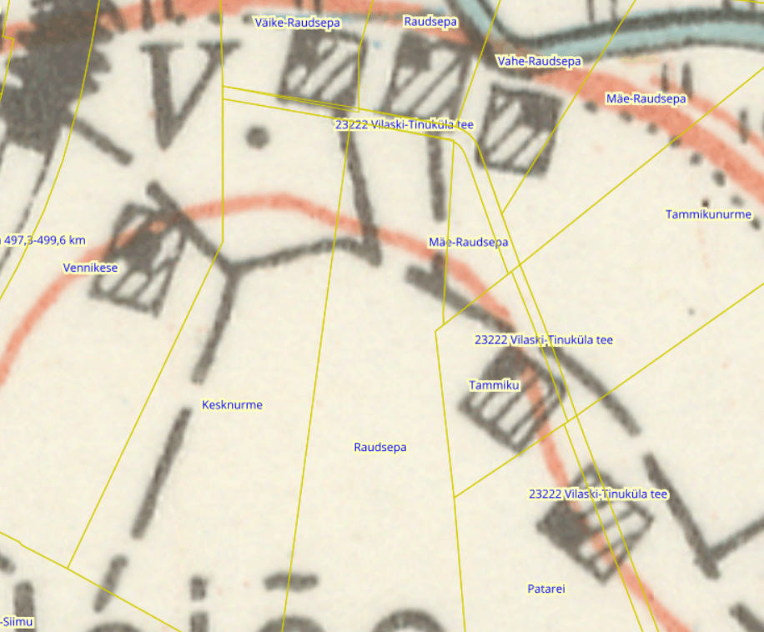

Kehtiva ÜP-ga ei ole sellele alale uusi müratundlikke alasid kavandatud. See tähendab, et Raudsepa kinnistut ei ümbritse ÜP-ga kavandatud seni hoonestamata uued müratundlikud alad. Seega on üheselt selge, et Raudsepa akupanga õiguspärase ehitusloa väljastamiseks on vajalik järgida ennekõike **müra piirväärtust**. Müra piirväärtuse järgimine akupanga ümbruses on tagatud täies ulatuses.

Riigikohus on selgitanud, et ruumilisel planeerimisel ei tule lähtuda üksnes õigusnormidega seatud piiridest, vaid leida optimaalne tasakaal kõigi puudutatud isikute huvide vahel (RKHKo 3‑3‑1‑88‑15, p 25). Müraolukorra olulist halvendamist tuleb järelikult püüda vältida samuti allpool müra piirväärtust, kui see on mõistlikult võimalik (vt RKHKo 3-20-2273/28, p 13). Praegusel juhul on vastavad eeldused täidetud – Raudsepa akupanga puhul on õiguspäraselt lähtutud müra piirväärtusest kui maksimaalsest lubatud müratasemest, kuid seejuures on võetud kasutusele asjakohased leevendusmeetmed selleks, et jõuda võimalikult lähedale müra sihtväärtusele. Tulemuseks on see, et planeeringualal on suures osas tagatud sihtväärtusele vastav müratase. Seega on planeeringuala ümbruses avalikud huvid kaitstud juba märkimisväärselt intensiivsemalt kui seadusega ette nähtud.

Lisaks tuleb arvestada arendaja huvidega. Juba praegu on Evecon OÜ valmis võtma kasutusele olulisi ja kulukaid müra leevendusmeetmeid – akupanga põhjaosasse kavandatakse 4 m kõrge 1:2 kaldega pinnasevall ja ümber trafode 6 m kõrgune müratõkkesein. Täiendavate müra leevendusmeetmete nõudmine olukorras, kus tegelikult on avalikkuse huvid juba kaitstud ning akupangast tulenev müratase on juba õigusaktidega maksimaalselt lubatust oluliselt madalam, rikub arendaja huve ning pikendab põhjendamatult ehitusloa menetlust. HMS § 5 lg 2 sätestab, et haldusmenetlus viiakse läbi eesmärgipäraselt ja efektiivselt, samuti võimalikult lihtsalt ja kiirelt, vältides üleliigseid kulutusi ja ebameeldivusi isikutele. See tähendab muuhulgas seda, et **(1)** menetlus peab kestma võimalikult lühikest aega ja **(2)** haldusorgan ei või seada isikule koormavamaid kohustusi kui see on tegelikult vajalik ja põhjendatud. Seejuures tuleb arvestada, et EhS § 42 lg 5 alusel antakse ehitusluba 30 päeva jooksul taotluse esitamise päevast arvates. Täiendavate leevendusmeetmete kavandamine pikendab põhjendamatult ehitusloa menetlust ning toob arendajale kaasa täiendavaid kulusid. Samuti on täiendavate leevendusmeetmete nõue õigusvastane, sest müraga seotud probleemi Raudsepa akupanga ümbruses tegelikult ei ole. Samuti vastab kavandatav tegevus kõikidele seaduse nõuetele ning juba kavandatavate meetmetega tagatakse akupanga ümbruses olulises osas müra sihtväärtuse järgimine.

Oluline on samuti arvestada, et Terviseamet kinnitas, et peab müra piirväärtustega arvestamist piisavaks. Täiendavate leevendusmeetmete kasutuselevõtt on vaid Terviseameti **soovitus**, mitte siduv ettekirjutus. Tänaseks on Raudsepa akupanga ehitusloa menetluse raames on kõrvaldatud kõik sisulised puudused ning kaasatud osapooled on andnud ehitusloale oma kooskõlastuse. Eelnevast tulenevalt saab vald juba praegu ehitusloa väljastada.

Juhul, kui vald peab siiski täiendavate müra leevendusmeetmete rakendamist vajalikuks, on Evecon OÜ valmis täiendava müra leevendava meetmena kasutama sakilisi ventilaatoreid akupankade jahutusseadmetel. Sakiliste ventilaatorilabadega vähendatakse ventilaatorite poolt tekitavat müra. Selline lähenemine on leidnud laialdast kasutust tuuleturbiinide müra optimeerimisel. Antud leevendusmeetme mõju ning selle kasutegur sõltub ventilaatori täpsest disainist ja töötingimustest, mis määratakse lõpliku tehnoloogia valiku järgselt projekteerimise faasis.

**Kokkuvõttes palub Evecon OÜ, et vald jätkaks Raudsepa akupanga ehitusloa menetluse läbiviimisega ning ei kavandaks täiendavaid müra leevendusmeetmeid. Täiendavate müra leevendusmeetmete kavandamise nõude korral on Evecon OÜ valmis kasutama sakilisi ventilaatoreid akupankade jahutusseadmetel. Kõik muud nõuded oleks aga ebaproportsionaalsed.**

Lugupidamisega

/*allkirjastatud digitaalselt*/

Karl Kull

Evecon OÜ seaduslik esindaja

1. Kättesaadav: <https://xgis.maaamet.ee/xgis2/page/link/gTzsd3NH>